Predmet:Geografija

UVOD

Zastava Poljske

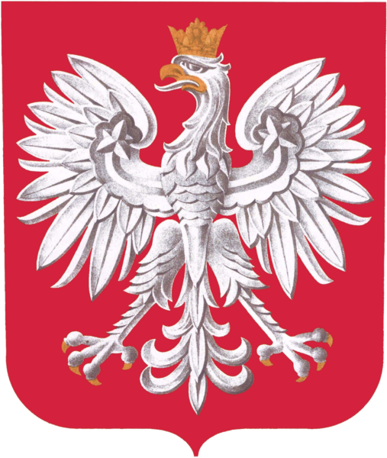

Grb Poljske

Jedro

Osnovni podatki

Poljska skoraj v celoti leži na delu severnoevropskega Nemško-poljskega nižavja. leži med Nemčijo na zahodu, Češko in Slovaško na jugu, Ukrajino in Belorusijo na vzhodu, ter Baltskim morjem, Litvo in Rusijo.
Značilnosti:
-Število prebivalcev: 38.128.000
-Najvišja gora:Rysy z 2.499 metri
-Glavno mesto: Varšava
-Denarna enota: Zlot
-Gostota poselitve: 121,9 /km² (83.) ,
-Predsednik: Lech Kaczyński
-Površina: skupaj 312.685³ km², voda 2,65%, površina 97,35%

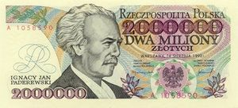

denarna valuta Republike Poljske,
Naravne značilnosti

Poljsko podnebje je vsota različnih zračnih mas. Tako vlažni morski zrak prihaja iznad Atlantika preko Zahodne Evrope, arktični zrak iznad severnih predelov Atlantskega oceana, subtropski zrak pa iz področij nad južnim Atlantikom. Kljub temu da prevladujejo hladni zračni tokovi severa, redni vdori drugih zračnih mas ustvarjajo zmerno toplo podnebje; ko pride do izostanka teh zračnih mas, se zimske temperature lahko spustijo tudi do -40 °C. Povprečna količina padavin je okoli 600 milimetrov, toda v gorah dosežejo tudi 775 do 1180 milimetrov, v centralnem nižavju pa 450 milimetrov. Na jugu je rjava in črna prst.

Gospodarstvo

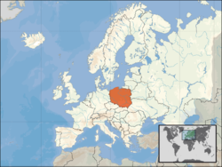Glede na zahodnoevropske standarde ima Poljska slabo razvito omrežje cest, vodnih in železniških poti. Skupna dolžina poljskih cest znaša 364.657 km, skupna dolžina železnic pa 23.420 km. V državi je registriranih okoli 9.283.000 osebnih avtomobilov ter okoli 1.762.000 tovornih vozil in avtobusov (2000).Poljska ima 8 večjih letališč, skupno pa 122 letališč. Skupna dolžina prevoznih rek in drugih vodnih poti je 3.812 km. Trgovsko ladjevje države sestoji iz 144 ladij ter dodatnih 100 ladij, ki so registrirane v drugih državah. Glavna pristanišča so Gdansk, Gdynia, Kołobrzeg, Szczecin, Świnoujście, Ustka, Varšava in Wrocław. Poljska razpolaga z velikimi količinami premoga in zato predstavlja eno vodilnih evropskih izvoznic slednjega. Druga naravna bogastva sestavljajo zaloge sulfatov, bakra, zemeljskega plina, železa, cinka, svinca in soli.Velik pomen ima kmetijstvo. 47 % vse površine države je primerne za obdelovanje, stalni posevki zavzemajo 1 %, stalne pašne površine 13 %, gozdne površine pa 29 %. Namakanih površin je okoli 1.000 km² (podatek 1993). V teku je tudi privatizacija občutljivih sektorjev, kot je rudarstvo, kovinarstvo, železniško omrežje in energetika. Poljska je znana evropska in svetovna pridelovalka zelenjave, vodilna pa je tudi v pridelavi nekaterih vrst sadja. Že nekaj let se v nekaterih poljskih regijah razvija storitvena dejavnost kmečkega turizma, tj. oblika oddiha na vasi, ki poleg nočitve ponuja rekreacijo, neposredno pa je povezana z delovanjem kmetije in njenim okoljem.

Zanimivosti
Poljska flora ni več tako bogata, kot je bila še pred stoletji, ko so velikanski pragozdovi z raznimi vrstami dreves: borov, hrastov, gabrov, bukev, jelk, brez, jelš, tis, macesnov in še z mnogimi drugimi pokrivali tri četrtine površine države. Danes gozdovi pokrivajo 28 % površine Poljske. Tu velja omeniti pragozd Puszcza Białowieska, prastari gozd, ki se je ohranil v nespremenjenem stanju (58.000 ha v mejah Poljske), enkraten spomenik narave, edini te vrste v evropskom območju. V poljskih gozdovih v izobilju živijo številne vrste živali. Med najbolj pogostimi so: srne, jeleni, divje svinje, losi, lisice, zajci, bobri. Na jugu dežele živi nekaj medvedov. Gozdne službe posebej ščitijo v Evropi unikatne črede zobrov, ki se jih pogosto zamenjuje s severnoameriškimi bizoni. Zgodovina Poljske je bila ne le zapletena in pogosto burna, ampak je imela je tudi svojo "zlato dobo", predvsem v 16. stoletju, ko je vladala ena od najmogočnejših evropskih dinastij - Jagiellonov. V tem času se je poljska država bogato razvijala. Vredno poudarka je dejstvo, da ta razvoj ni bil posledica kakršnihkoli osvojitev, ampak rezultat podjetnosti, živahnega trgovanja z drugimi državami ter pametnega vladanja.

Literatura
http://sl.wikipedia.org/wiki/Poljska
http://www.poland-embassy.si/slo/poljska/splosno.htm

